LINEAIRE FUNCTIES

$$f\left(x\right)=ax+b$$

Vorm

Nulpunt

Snijpunt Y-as

Video op Youtube | Interactieve Oefening en

$$f\left(x\right)=-2x+6$$

Vorm

Nulpunt

Snijpunt Y-as

Tekenverloop

Functieverloop

Grafiek

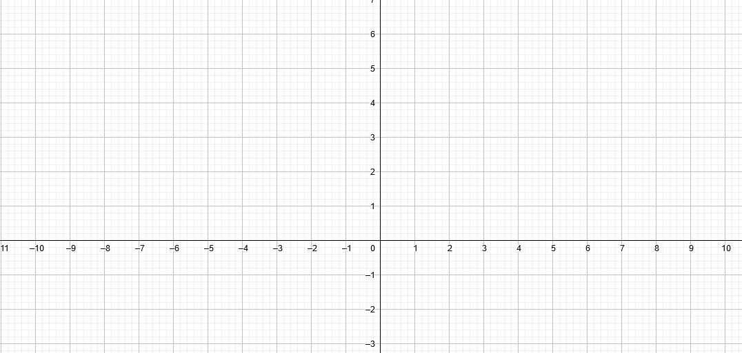

$$f\left(x\right)=2x+4$$

Vorm

Nulpunt

Snijpunt Y-as

Tekenverloop

Functieverloop

Grafiek

$$f\left(x\right)=\frac{1}{3}x+2$$

Vorm

Nulpunt

Snijpunt Y-as

Tekenverloop

Functieverloop

Grafiek

$$f\left(x\right)=-\frac{2}{3}x+2$$

Vorm

Nulpunt

Snijpunt Y-as

Tekenverloop

Functieverloop

Grafiek

Geef het snijpunt met de Y-as van f(x) = -2x + 17

Geef het functieverloop van f(x) = - 3x + 12

Bepaal het nulpunt van f(x) = -13x + 28

Bepaal het tekenverloop van f(x) = -12x + 32

Teken de grafiek van f(x) = -2x + 2

